# Energi – Arbejdsark 7 – Latent energi

## Opgave 1

Anvend tabellen nedenfor til at besvare spørgsmålene nedenfor.

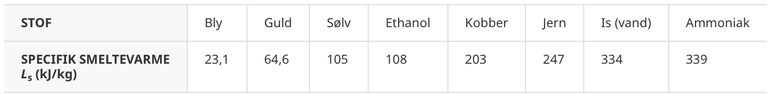

1. Hvilket stof skal tilføres mest energi for at smelte?
2. Hvilket stof skal tilføres mindst energi for at smelte.

## Opgave 2

Anvend tabellen nedenfor til at besvare spørgsmålene nedenfor.

1. Hvilket stof skal tilføres mest energi for at fordampe?
2. Hvilket stof skal tilføres mindst energi for at fordampe.
3. Kræver det mest energi at smelte 1 kg is eller at fordampe 1 kg vand?

## Opgave 3

Når vanddamp kommer i kontakt med et koldt legeme, kondenserer det og bliver omdannet til vand igen. Forklar nedenfor hvorfor vanddampen er farlig.

## Opgave 4

Når Johanne og Anna skal lave et krus te fordampes 0,010 kg vand i processen

1. Bestem den latente energi i processen

Skriv de informationer op du kender (Infobox)

$m_{fordampet}=$

$L_{f}=$

___________________

___________________

Skriv formlerne op med symboler (Formel)

$E_{latent}=$

__________________

Indsæt tal i formlen med enheder (Enhed)

$E_{latent}=$

__________________

Skriv resultatet med et fornuftigt antal decimaler (Decimaler)

$E_{latent}=$

________________

Skriv en kort sætning. (Sætning)

Det dannes ____________ kJ når der fordampes 0,010 kg vand.

# Opgave 5

vil gerne smelte 15 g sølv så de kan lave deres egen ring. Beregn hvor meget latent energi dette kræver.

Skriv de informationer op du kender (Infobox)

Skriv formlen med symboler (Formel)

Indsæt tal i formlen med enheder (Enhed)

Skriv resultatet med et fornuftigt antal decimaler (Decimaler)

Skriv en kort sætning. (Sætning)

# Opgave 6

Albert og Bjarke, vil gerne drikke en alkoholfri snaps, de skal derfor fordampe 30 g ethanol.

1. Hjælp Albert og Bjarke med at finde ud af hvor meget energi det kræver.

Skriv de informationer op du kender (Infobox)

Skriv formlen med symboler (Formel)

Indsæt tal i formlen med enheder (Enhed)

Skriv resultatet med et fornuftigt antal decimaler (Decimaler)

Skriv en kort sætning. (Sætning)

# Opgave 7

Beregn, hvor meget is der kan smelte, hvis man tilfører en energimængde på 50 kJ. Beregn derefter, hvor meget vand der kan fordampe, hvis man tilfører samme energimængde.

# A hot water heater with a black handle Description automatically generatedOpgave 8

En dyppekoger med en eﬀekt på 290 W bruges til at varme vand i en isoleret beholder. Beholderen placeres på en vægt, så man kan måle, hvor meget vand der fordamper.

a) Beregn massen af vand, der fordamper på 5 minutter, når vandet er i kog.

# Opgave 9

Astrid og Ebbe vil gerne nedkøle 300 g cola vha. isterninger. Isterningerne har massen 50 g og en start temperatur på 0 $°C$. Colaen har en start temperatur på 20 $°C$.

a) Bestem hvor meget latent energi der skal tilføres til isterningerne for at få dem til at smelte.

b) Opstil et udtryk der beskriver ændringen i termisk energi for colaen, hvor sluttemperaturen kaldes x. Dernæst opstil et udryk der beskriver ændringer i termisk energi for den smeltede isterning, hvor sluttemperaturen også kaldes x.

c) Hvis det antages at det er et isoleret system, må den termiske energi i colaen blive til latent og termisk energi i isterningerne $ΔE_{termisk,isterning}+E_{latent}+ΔE_{termisk,cola}=0$. Sæt alle værdierne ind i ligningen og isolér sluttemperaturen x.